أمير الرياض يشيد بـ "المغتربين اليمنيين"

أشاد أمير منطقة الرياض الأمير فيصل بن بندر بن عبد العزيز آل سعود بالمغتربين اليمنيين وإسهاماتهم في بناء المملكة من العربية السعودية خلال أعمالهم في شتى المجالات.
وأوضح الأمير فيصل خلال لقاءه وزير المغتربين اليمنيين المهندس علوي بافقيه أن المملكة تولي المغتربين اليمنيين اهتماما كبيراً نظراً لإسهاماتهم في بناء المملكة وكذا لمراعاة الظروف الاقتصادية و المعيشية التي تمر بها اليمن خاصة خلال هذه المرحلة الراهنة .
وأكد على التوجيه للإدارات المعنية بأمارة الرياض لمعالجة القضايا المتعلقة بالعمالة اليمنية بما يراعي تلك الظروف التي يعانيها الأشقاء اليمنين بالوقت الحالي .
من جانبه أشاد وزير المغتربين بافقيه بمواقف المملكة العربية السعودية ووقوفهم الى جانب أبناء الشعب اليمني سواء في الداخل أو المغتربين في المملكة من خلال تصحيح أوضاع المغتربين اليمنيين المخالفين لنظام العمل والإقامة ومنحهم "هوية زائر"و مكرمة خادم الحرمين الشريفين بمنحهم إقامة نظامية تمكنهم من العمل بطريقة نظامية والتي من شأنها المساهمة في تخفيف أعباء اليمنيين .
وأوضح بافقيه أن الحكومة اليمنية تتطلع إلى المزيد من التسهيلات للمغتربين اليمنيين بالمملكة، خاصة في ظل الأوضاع الراهنة التي تمر بها اليمن .

...........................................................................

تفاصيل نظام جرين كارد السعودي للمقيمين



أعلن ولي ولي العهد سمو الأمير محمد بن سلمان بن عبد العزيز آل سعود عن حزمة إصلاحات اقتصاديــــة جديدة تهدف إلى الاعتماد على الموارد الغير نفطية وتوفير ما يعادل 100 مليار دولار على أقل تقدير سنويا بحلول عام 2020 ، ومن ضمن الإصلاحات التي سيتم تطبيقها مستقبلا هو تطبيق نظام الإقامـــة الدائمـــــة أو جرين كارد سعودي أسوة بالجرين كارد الأمريكي ، وهو نظـــــــــام خاص بالمقيمين في المملكة العربية السعودية منذ فترة طويلة أو من مواليد المملكة .

تفاصيل نظام جرين كارد السعودي :
صـــــرح رئيس اتحاد اللجان العمالية نضال رضوان ، حول مشروع بطاقة الإقامة الدائمة الذي يشبه النظام الأمريكي ” الجرين كارد ” الخاص بالمقيمين في الولايات المتحدة ، بأنه يقترح إنشاء هيئة حكومية مستقلة تكون تابعة لمجلس الوزراء تتبنى إنشاء النظام وتشرف عليه ، على أن تمثل من عدة جهات حكوميـــة مثل وزارة الاقتصاد والتخطيط والداخلية بحيث تكون جهات مسئولة بشكل مباشر على النظام بالاشتـــــــراك مع وزارات العمل والتجارة والمالية ومؤسسة النقد وهيئة الاستثمار والتأمينات الاجتماعية .
.
ميزات النظام :
سيوفر النظام فائدة اقتصادية واجتماعية للمملكة ، وهذا ما أوضحه الأمير محمد بن سلمان في حواره مع شبكة بيبرلج ، حيث سيلزم المقيم بدفع ما يقوم بدفعه المواطن السعودي للدولة مثلا الضرائب ذات القمــــة وأقساط التأمينات الاجتماعية ... الخ .
تطبيق النظام سيؤدي إلى تنوع في مصادر الدخل القومي وسيزيد من فرصة التدفقات الاستثماريـــــــــة في المملكة .
- سيساهم النظام في سهولة إتمام إجراءات الإقامة للمستثمرين الأجانب مما يعطي الفرصة لزيـــــــــــــادة الاستثمارات الأجنبية في المملكة بحرية وسلاسة .
- سيساهم النظام بالحد من حجم البطالة حيث سيوفر فرص عمل للشباب السعودي بسبب الاستثمــــــــارات الأجنبية التي سيتم إقامتها في البلاد .
- سيساهم النظام بتوفير الكثير من مليارات الدولارات ، حيث سيساهم بتقليص عمليات التحويل المــالي إلى خارج المملكة بنسبة قد تصل إلى .30%
- يتميـــز النظام بأنه سيلغي نظام الكفيل للمقيمين الذي طالما يتعرض للانتقادات من مختلف المنظمــــــــات والهيئات الدولية .
- سيستفيد المقيــــــم من خلال بطاقة الجرين كارد من كافة الخدمات والمميزات التي يحصل عليها المواطن السعودي مثل الخدمات الطبية والتسهيلات البنكية .
- سيمنـــــح النظام للمقيم فرصة تملك العقار والقيام بعدة أنشطة تجارية وصناعية وخدمية أسوة بالمواطن السعودي ، وهذا من شأنه أن يقضي على ظاهرة العمل بالباطن التي تسبب العديد من المشكلات لمخالفتها القوانين السعودية .
- يسمح للمقيم الحصول على الإقامة الدائمة أو الجرين كارد السعودي وإمكانية السفر خارج المملكــــــــــة والعودة إليها بحرية تامة .

شروط الحصول على الإقامة الدائمة :
أكد نضال رضوان على أن نظام الجرين كارد لن يساهم في زيادة العمالة الوافدة على حساب العمالة الوطنية ، حيث أنه سيكـــــون هناك ضوابط وآليات يتم العمل بها لضبط تدفق العمالة الوافدة من أهمها وضع شروط هامة للحصول على البطاقة كأن يكون حاملها حاصل على شهادة أكاديمية عليا ومهارات وخبرات عمليـــــــة تؤهله للحصول عليها ، وللمستثمرين سيكون هناك حد أدنى من رأس المال لمن يرغب في الاستثمار الداخلي ، كما ستطبق شروط صحية واجتماعية أخرى سيعلن عنها تباعا .

جدير بالذكر فإن صاحب السمو الملكي الأمير محمد بن سلمان بن عبد العزيز آل سعودي ولي ولي العهد السعودي كان قد أعلن رؤية 2030 والتي شملت خططا واسعة طموحة شملت برامج اقتصادية واجتماعية
وتنموية .
كما تضمنت رؤية السعودية الجديدة 3 تقسيمات رئيسية هي :
اقتصاد مزدهر
ومجتمع حيوي
ووطن طموح



...........................................................................................

بنك التضامن الإسلامي اليمني يدشن خدمة خاصة للمغتربين اليمنيين في السعودية



دشن بنــك التضـــــــامن الإسلامي الدولي خدمة مصرفية جديدة للمغتربين اليمنيين في المملكة العربية السعوديــــة تمكنهــم من إرسال حوالاتهم لليمن بسهولة ويسر عبر نقاط خدمـــة كويك باي ، التابعة للبنك الأهلي التجاري المنتشرة في جميع أنحاء المملكة إلى بنك التضــــــامن الإســــــلامي الدولــــي في اليمن ووكلائه
المعتمدين وفي أسرع وقت .
وقد صرح المـــدير العام ببنك التضامن الإسلامي الدولي أ. محمود الرفاعي"أن المغتربين اليمنيين سيستفيدون من هذه الخدمة في الوقت الراهن بشكل فعال نظراً للمزايا المتــاحة بها"،لافتاً الى أن بنك التضامن الإسلامي الدولي يقدم هذه الخدمة حاليا مجانـاً من منطلق المسؤوليــــــة المجتمعيــــة للبنك نتيجة للظروف الصعبة الحالية التي يمر بها الوطن .
وأشار المدير العام إلى أن هذه الخدمة تتيح للمغتـــربين اليمنيين وأهاليهم استلام الحوالات نقداً بدون الحاجة لفتح حساب .

وأكد أنه لن يتم خصم أي مبالغ أو عمولات على الحوالات ، وكذلك دعا المغتربين من أبناء الوطن في المملكة للاستفــــادة من هذه الخدمة والمزايا التي يقدمها بنك التضامن الإسلامي الدولي .

,,,,,,,,,,,,,,,,,,,,,,,,,,,,,,,,,,,,,,,,,,,,,,,,,,,,,,,,,,,,,,,,,,,,,,,,,,,,,,,,,,,,,,,

اعلان السفارة اليمنية بالرياض
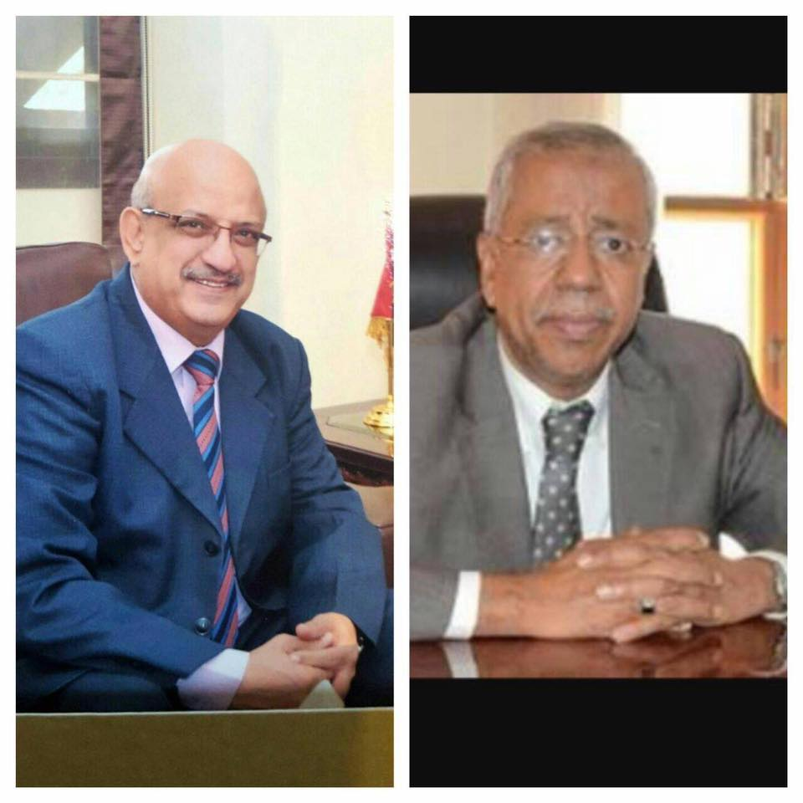
نشرت السفارة اليمنية بالعاصمة السعودية الرياض عبر موقعها الرسمي الإعلان التالي :
تعلـــن سفــــارة الجمهوريــة اليمنيــة بالرياض عن أطيب تحياتها إلى كافة الإخوة اليمنيين ، ورؤســــاء الجاليــــات اليمنيـــــة في المملكة العربية السعودية الشقيقة
وتؤكــــــد بان ملحــــق شئــــــــون المغتربيــــن بالسفـــــارة اليمنيــــــة بالرياض
هو السيد / صالـــح بن محمد الشعيــــراء بناءاً على تكليف وزير شئون المغتربين
والسفــارة ترجو من الأخوة رؤساء الجاليات والمغتربين التواصل مع المذكور في ما يخص قضايا المغتربين الداخلة في اختصاص ملحقيه شؤون المغتربين للتعاون والمساعدة على حلها بالتنسيق مع طاقم السفارة .
وتنتهز السفارة هذه الفرصة للتهنئة للاخوه رؤساء الجاليات والمغتربين بالمملكة العربية السعودية بحلول شهر رمضان المبارك .
وكل عام وانتم بألف خير
شاكرين ومقدرين حسن تعاونكم ،،،
سفــــارة الجمهوريــــة اليمنيــــــــة
بالرياض
6 – 6 – 2016 م .

وزير المغتربين
تحويلات المغتربين مصدر رئيسي للتدفقات المالية الأجنبية لليمن
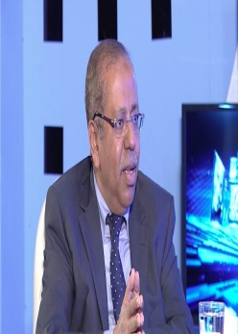
نشــــر معالي وزير المغتربين المهندس علوي بافقيه على صفحته الرئيسية معلومات مهمة حـــــــول المغتربيـــن حيث اشار بأنه لاتوجد إحصائيات دقيقة حول أعداد المغتربين اليمنيين بالخارج, و لكن بعض الأرقام المتداولة في التقارير المرفوعة تراوحت الأعداد مابين 1.13 مليون شخص الي 3.5 مليون شخص حول العالم, أي ما يقارب حوالي 4.9٪ الي 15.2٪ من إجمالي السكان .
كما أشــــــار بأن تحويلات المغتربين قد بلغت حوالي 3.298 مليار دولار عام 2.13 بحسب إحصائيات البنك المركزي بنسبة 9.5 ٪ من الناتج المحلي , و انخفضت تلك التحويلات خلال عامي 2014 و 2015 لتبلغ 3.3 مليار دولار ثم 1.3 مليار دولار خلال عام 2015 .
وقد بلغت تحويلات المغتربين من دول الخليــــج حوالي 91 ٪ من إجمالي تحويلات المغتربين
كما بلغت إجمالي المساعدات الخارجية لليمن خلال الفترة من 2002 الي 2012 حوالــــــي 5.072 مليار دولار, في حين وصلت تحويلات المغتربين إلي حوالي 18.680 مليـــار دولار خلال نفس الفترة, مما يشكل نسبة 401٪ من إجمالي المساعدات الخارجية المقدمة لليمن. و هذا يجعل تحويلات المغتربين كمصدر رئيسي للتدفقات المالية الأجنبية إلي اليمن.
كما أشار معالي وزير المغتربين بأن تحويلات المغتربين تعتبر مصـــدرا مهما لدخل الفقراء و غير الفقراء في الريف و الحضر, حيث يحصل أكثر من ربع الفقراء علي تحويلات من خارج البلاد, حيث بلغ الفقراء المستفيدين من التحويلات حوالي 22٪ من فقراء المناطق الحضرية و 29٪ من فقراء الريف .
اغلب التحويلات تذهب الي الاستهلاك إضافة الي الاستثمار في القطاع العقاري و هم يشكلان اكبر القطاعات استخداما للعمالة, مما يجعل تلك التحويلات العنصر الرئيسي في توفير فرص العمل .
هناك دراســــــــات أوضحت بان القيمة الإجمالية لتحويلات المغتربين اليمنيين تتجاوز الأرقام الرسمية المذكورة’ كون تلك الأرقام لا تاخد بالاعتبار التحويلات الغير رسمية و التي لا تمــــر بالقنوات الرسمية المرصودة, و قدرت نسبتها ما بين 50٪ الي 70٪ من التحويلات الرسمية المرصودة .
الخاتمة :
1- تعتبر تحويلات المغتربين, علي اقل تقدير، ثاني مصدر للاقتصــــــــاد الوطني من العملة الأجنبية و احد أهم العناصر التي تحمي الاقتصــــاد و العملــــة الوطنيــــة من الانهيــــــــــار
2- استمرار انخفاض أسعار النفط ستجعل العائد منه اقل من تحويلات المغتربين بحــــــوالي 5 مرات .

